Инструкция
«Как записаться на мероприятие, в т.ч. для детей с ОВЗ и инвалидностью на Навигаторе дополнительного образования детей»

- Вам необходимо зайти на официальный сайт «Навигатор дополнительного образования Тюменской области» https://edo.72to.ru/
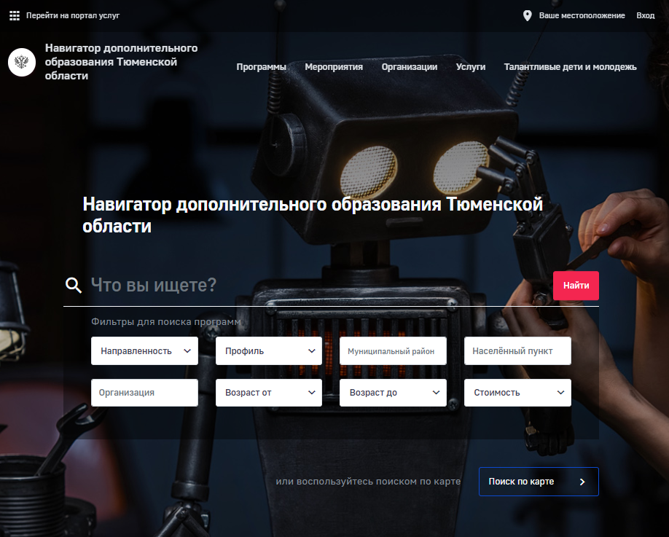
- Выбрать на панели вкладок вкладку «Мероприятия»
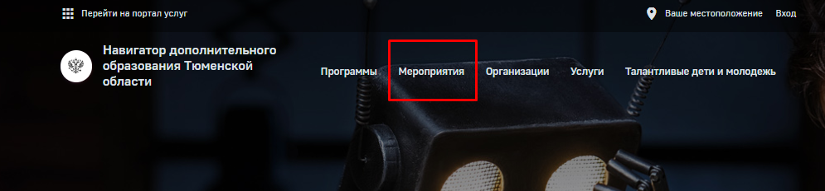
- Находясь во вкладке «Мероприятия» установить «галочку» в фильтре «Для детей с ОВЗ»
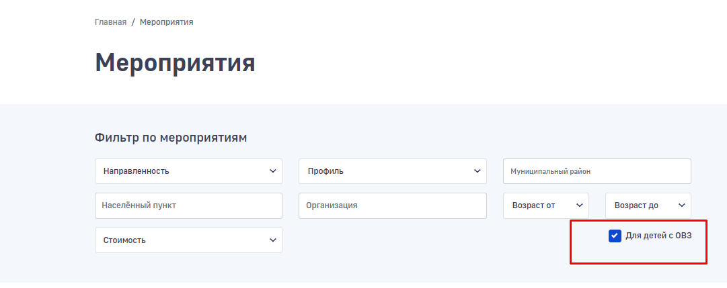
- При необходимости можно добавить дополнительные фильтры, такие как «Населенный пункт», «Организация» и др., что позволит отсортировать необходимые мероприятия для детей с ОВЗ в нужном Вам населенном пункте, в конкретной организации и т.д., по выставленным Вами фильтрам
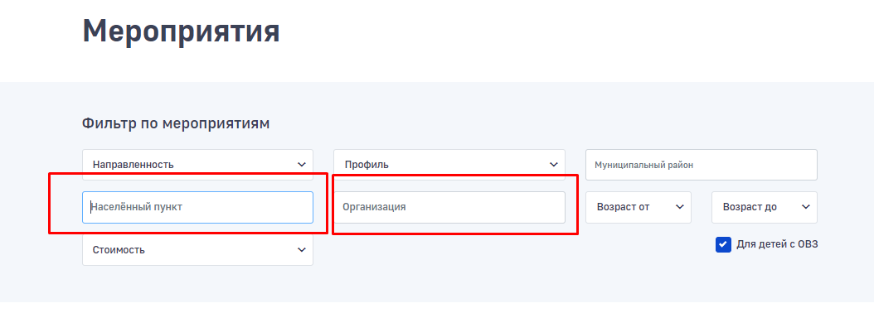
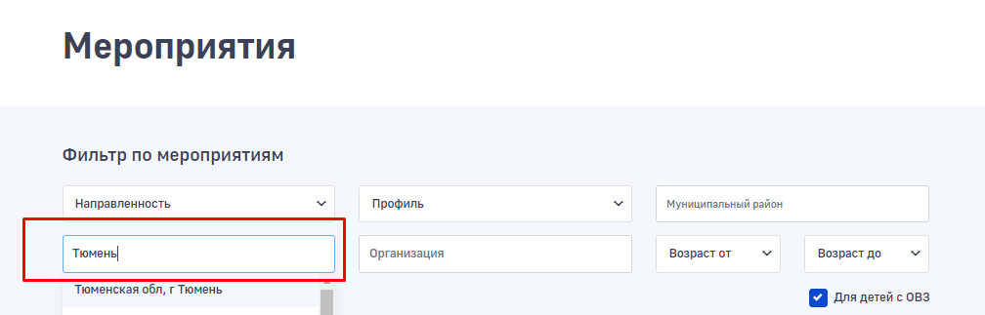

- Далее воспользуйтесь дополнительным фильтром и отсортируйте мероприятия по названию, направленности, профилю и др.
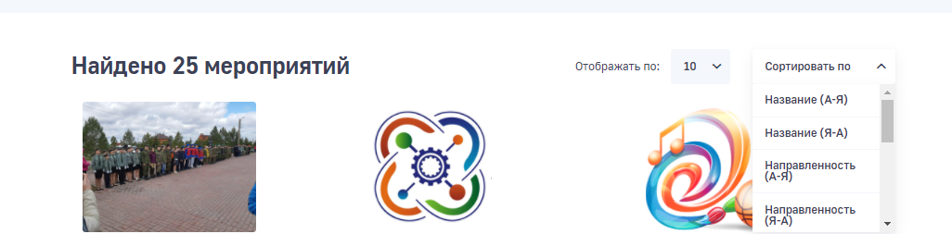
- Выберите понравившееся мероприятие – наведите курсор на мероприятие и нажмите на него левой клавишей мыши
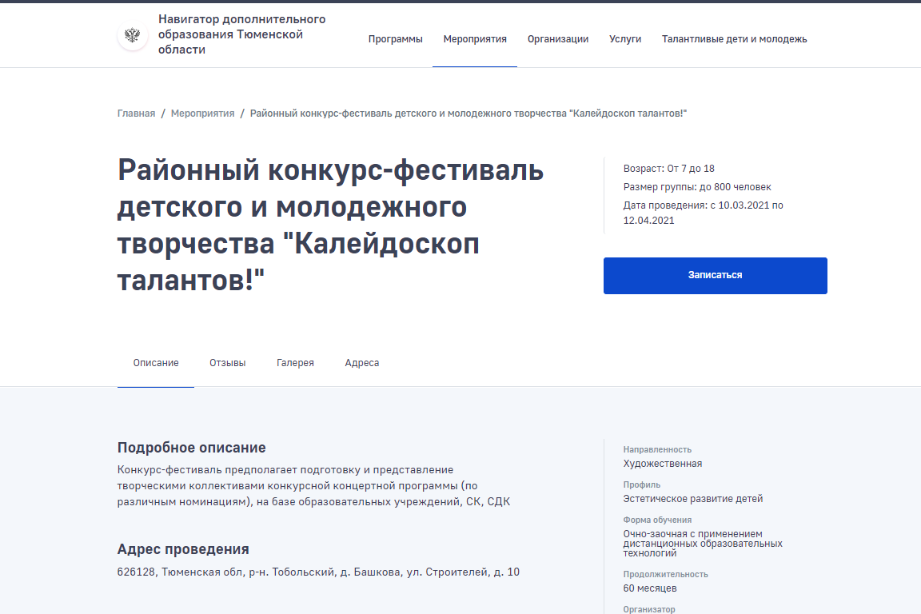
- При желании записаться на Мероприятие нажмите на активную кнопку «Записаться»

- Информация в форму заявления на Мероприятие подтянется автоматически с сайта «Госуслуги». Вам необходимо проверить все данные на актуальность:
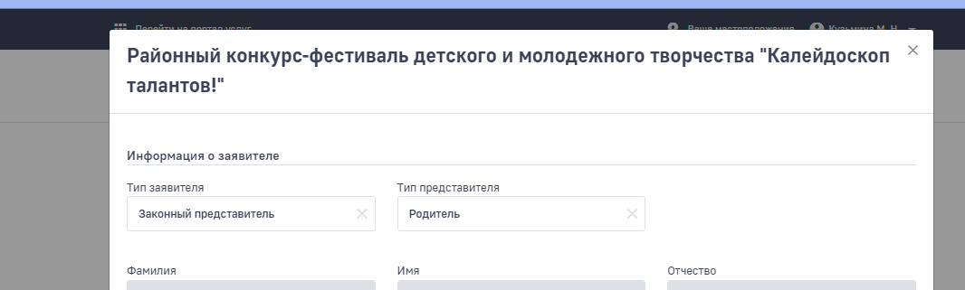
Важно! При необходимости актуализируйте адрес почты в личном кабинете ЕСИА!
- Выберите ребенка из списка (при условии, если дети занесены в вашем личном кабинете на сайте «Госуслуги», то информация по детям подтянется автоматически) или занесите вручную нового ребенка:
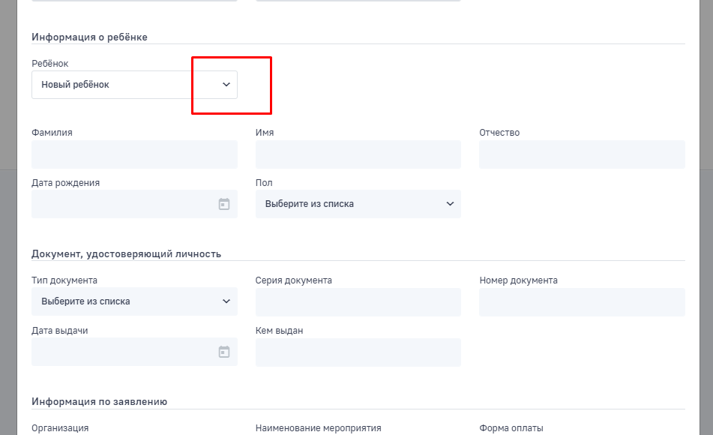
Поставьте «галочку» в разделе «Согласие на обработку персональных данных» и нажмите на кнопку «Отправить»
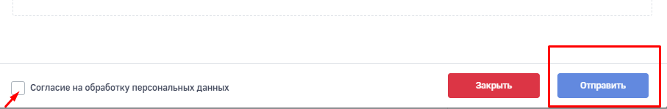
Отправка заявки на участие в выбранном Вами Мероприятии завершена.
Ожидайте информационного письма на вашу электронную почту.

